Aplicaciones Interactivas

Trabajo práctico cuatrimestral

Sistema de Facturación para empresa de gas

Profesor: Sarasa, Paula

Año: 2012

Cuatrimestre: segundo

Curso: WC2138899

Integrantes:

* Camino, Gonzalo
* Molinero, Ezequiel
* Teodoro, Emmanuel

Contenido

1 Requerimientos 3

2 Diagrama de casos de uso 5

3 Especificación de Casos de Uso 6

4 Diagramas de secuencia 13

5 Diagrama de clases 15

6 Diagrama de datos 16

# Requerimientos

1. El sistema debe permitir administrar las altas, bajas y modificaciones de los usuarios. Los usuarios pueden ser de dos categorías:
   1. Residencial: el sistema debe registrar: nombre, apellido, domicilio (calle, altura, piso, depto., código postal, localidad, provincia). A este tipo de usuario aplican determinados conceptos para el cálculo de la tarifa y pueden tener subsidios.
   2. Industrial: el sistema debe registrar: razón social, cuit, domicilio (calle, altura, piso, depto., código postal, localidad, provincia), nro. ingresos brutos, condición fiscal. Para este tipo de usuarios aplican determinados conceptos y pueden tener cargos de transporte.
2. El sistema debe permitir administrar las tarifas e impuestos existentes. Las tarifas relevadas al momento son:
   1. Valor del metro cúbico: diferenciado para residenciales e industriales.
   2. Impuesto al Valor Agregado (IVA): Puede ser “Consumidor final” y “Resp. Inscripto”, aplicable según categoría de usuario.
   3. Impuesto a los ingresos Brutos: % a aplicar sobre el valor de la tarifa a los usuarios industriales
   4. Contribuciones municipales: % a aplicar sobre el valor de la tarifa a los usuarios residenciales
3. El sistema debe registrar las mediciones bimestrales de cada usuario. Periódicamente los inspectores recorren los medidores de cada usuario y registran el consumo indicando el valor leído en el medidor.
4. Bimestralmente el sistema debe calcular el valor a cobrar a cada usuario. En general las liquidaciones del impuesto deben realizar los siguientes pasos:
   1. Obtener la cantidad de metros cúbicos consumidos (restar ultima medición de la anterior).
   2. Para obtener el valor se realizan los siguientes pasos según la categoría de usuario:
      1. Cálculo para Usuario residenciales.
         1. Calcular tarifa básica: multiplicar el consumo por la tarifa de usuario residencial.
         2. Aplicar IVA según Consumidor Final.
         3. Sobre ese total, aplicar el porcentaje referente a Contribuciones municipales.
         4. Si el importe total obtenido es menor al tope para aplicar a subsidio (150 $) se aplica el porcentaje de subsidio ( 5 %) de descuento en concepto de subsidio.
      2. Cálculo para Usuario Industriales
         1. Calcular tarifa básica: multiplicar el consumo por la tarifa de usuario Industrial.
         2. Aplicar IVA según responsable inscripto.
         3. Sobre ese total, aplicar porcentaje referente a Ingresos Brutos.
         4. Si la medición obtenida es mayor al máximo consumo sin transporte (700 m3), se le cobra el porcentaje de costo transporte (3%) de recargo en concepto de transporte.
   3. Obtener el valor final a liquidar a cada usuario.
   4. Generar una nueva factura con el usuario, su consumo, los impuestos liquidados y el total a pagar. El consumo, los impuestos, deducciones y/o recargos deben poder identificarse claramente en cada factura.
   5. Al finalizar el proceso de liquidación y en el mismo se aplicaron subsidios a usuarios residenciales, el Sistema Contable debe ser notificado informando a cuanto asciende el monto total descontado en concepto de subsidio.

# Diagrama de casos de uso

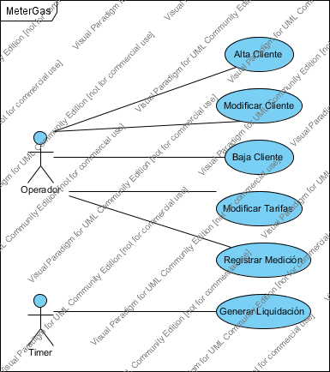

# Especificación de Casos de Uso

|  |  |  |  |
| --- | --- | --- | --- |
| Caso de Uso ID: | TPO05 | | |
| Caso de Uso Nombre: | Registrar Medición | | |
| Creado por: | Gonzalo Camino  Ezequiel Molinero  Emmanuel Teodoro | Ultima actualización por: |  |
| Fecha Creación: |  | Fecha última actualización: |  |

|  |  |  |  |
| --- | --- | --- | --- |
| Actor: | Operador | | |
| Descripción: | El operador ingresa a la opción de Registrar Medición. Indica el número de cliente, la fecha y la cantidad de metros cúbicos indicados en el medidor. El sistema registra la Medición, con la fecha de esa medición al cliente. Y la marca como pendiente de liquidación. | | |
| Precondiciones: | * Existe el sistema * Existen clientes | | |
| Postcondiciones: | * Se crea una Medición. * Se asocia la nueva medición al cliente. | | |
| Prioridad: |  | | |
| Frecuencia de uso: |  | | |
| Flujo Normal: | Actor | Sistema | |
|  | 1- El operador ingresa a la opción “Registrar Medición” |  | |
|  | 2- El sistema solicita al operador que ingrese el número de cliente, la fecha y los metros cúbicos indicados en el medidor (medición). | |
| 3- Ingresa los datos solicitados. |  | |
|  | 4- El sistema busca el cliente con el número de cliente dado. | |
|  | 5- Crea una nueva medición con la fecha y la cantidad de metros cúbicos. Y la marca como “pendiente de liquidación” | |
|  | 6- Asocia la nueva medición al cliente buscado. | |
|  | Fin del caso de uso | |
| Flujos Alternativos: |  |  | |
| El cliente no existe | Actor | Sistema | |
|  |  | 5- El sistema informa que el cliente no existe y solicita nuevamente los datos. | |
|  |  | | Vuelve al flujo principal |
| Excepciones: |  | |  |
| Includes: | Sistema | | |
| Requerimientos No Funcionales | Actor | | |
| Notas : |  | | |
|  |  | | |
|  |  | | |
|  |  | | |

|  |  |  |  |
| --- | --- | --- | --- |
| Caso de Uso ID: | TPO06 | | |
| Caso de Uso Nombre: | Generar liquidación | | |
| Creado por: | Gonzalo Camino  Ezequiel Molinero  Emmanuel Teodoro | Ultima actualización por: |  |
| Fecha Creación: |  | Fecha última actualización: |  |

|  |  |  |  |
| --- | --- | --- | --- |
| Actor: | Timer | | |
| Descripción: | Cada dos meses el timer ejecuta la opción “Generar Liquidación”. En el caso de los clientes residenciales calcula la tarifa básica, le agrega el IVA, las contribuciones municipales y evalúa la aplicación del subsidio. En el caso de los clientes industriales calcula la tarifa básica, le agrega el IVA, los ingresos brutos y evalúa la aplicación de costos por transporte. Genera la factura con el detalle de ítem liquidado y la vincula con el cliente. Al finalizar con todos los clientes, notifica al sistema contable el subsidio total aplicado. | | |
| Precondiciones: | * Existe el sistema * Existen clientes * Existen Mediciones * Existen Políticas de Liquidación * Existen Conceptos de Cobro | | |
| Postcondiciones: | * Se crea una factura. * Se agrega la nueva factura al cliente. * Se asocia el cliente a la factura. * Se crean los Items de la Factura. * Se asocian los Items de la Factura a la factura. | | |
| Prioridad: |  | | |
| Frecuencia de uso: |  | | |
| Flujo Normal: | Actor | Sistema | |
|  | 1- Llegada una fecha determinada, *el timer*, ejecuta la opción “Generar Liquidación” |  | |
| Por cada cliente | | |
|  | 2- Obtiene el último consumo, restando las últimas dos mediciones. | |
|  | 3- Crea una factura y la asocia al cliente. Y a su vez, asocia el cliente a la factura. | |
|  | 4- Si el cliente es del tipo residencial, aplica el valor del metro cúbico de clientes residenciales. Lo multiplica por la cantidad de metros cúbicos consumidos. | |
|  | 5- Aplica el Impuesto al Valor agregado de Consumidor Final | |
|  | 6- Aplica el porcentaje referente a Contribuciones Municipales. | |
|  | 7- Si el total es menor a $150 aplica un subsidio de 5%. Acumula el importe del subsidio para notificarlo al sistema contable. | |
|  | 8- Asocia cada concepto liquidado a la factura como ítem de la misma. | |
|  | 9- Calcula el total de la factura | |
|  | 10- Vincula la factura al cliente y agrega la factura al cliente. | |
|  | 11- Obtiene el subsidio y lo acumula para notificarlo | |
|  |  | Fin del caso de uso | |
| Flujos Alternativos: |  |  | |
| El cliente es del tipo industrial | Actor | Sistema | |
|  |  | 4- Si el cliente es industrial, aplica el valor del metro cubico industrial y lo multiplica por los metros cúbicos consumidos | |
|  |  | 5- Aplica el impuesto al valor agregado “Responsable Inscripto” | |
|  |  | 6- Aplica el porcentaje referente a Ingresos Brutos. | |
|  |  | 7- Si la cantidad de metros cúbicos consumidos superan los 700m3 se aplica el costo por transporte, 3% sobre el total. | |
|  |  | | Vuelve al flujo principal |
| Excepciones: |  | |  |
| Includes: | Sistema | | |
| Requerimientos No Funcionales | Actor | | |
| Notas : |  | | |
|  |  | | |
|  |  | | |
|  |  | | |

# Diagramas de secuencia





# Diagrama de clases

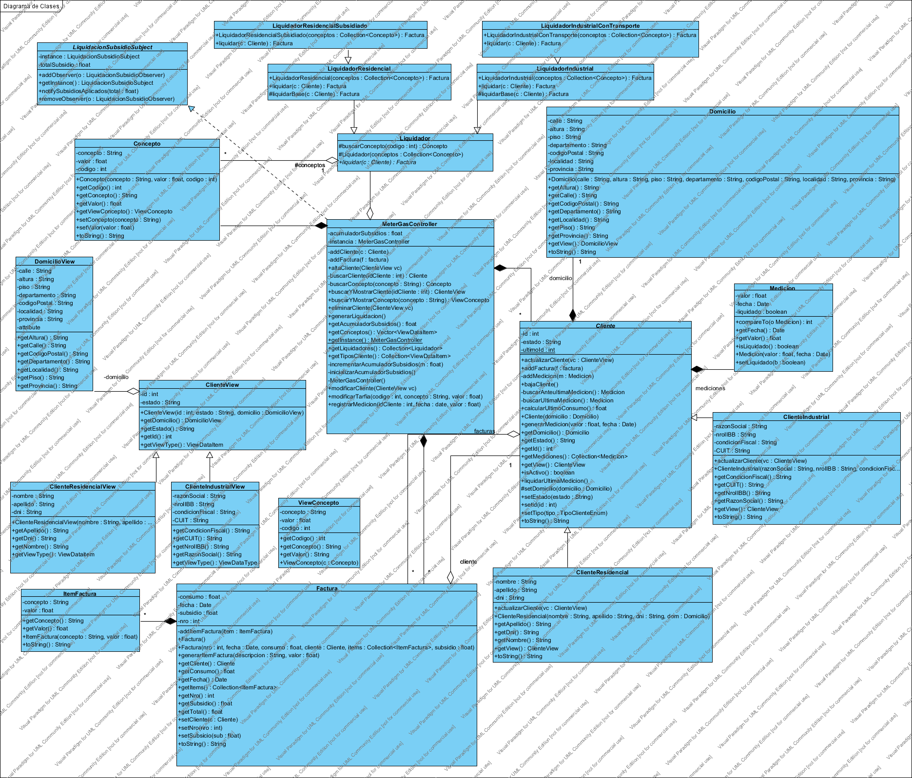

# Diagrama de datos

